Pantera：Crypto在AI革命中的作用

来源：Pantera Capital 10月Blockchain Letter；编译：0xjs@本站

## Crypto：AI淘金热的利器

作者：Matt Stephenson，Pantera Capital研究合伙人；Ally Zach，Pantera Capital研究工程师

“AI是无限的丰富，而Crypto是绝对的稀缺。”

Sam Altman在2021年的这一观察自此成为这两种技术爱好者的口头禅。乍一看，丰富似乎比强制稀缺更有影响力，这表明AI可能是更谨慎的投资。事实上，英伟达的市值比整个加密货币还要大。

但Altman的言论让人想起了亚当·斯密的“钻石与水悖论”。斯密指出，虽然水对于生存至关重要，但丰富的水资源却让水几乎一文不值。

相反，钻石虽然没有多大实际用途，但因为稀缺而价值不菲。这一悖论表明，即使AI变得像水一样重要，其市场价值仍可能有限。相比之下，加密货币的稀缺性比最初看起来更具战略重要性和价值。

大型语言模型 (LLM) 取得了显著的成就，包括通过图灵测试，据报道在标准智商测试中表现优于人类。但这提出了一个问题：如果人类无法区分人类和智能 AI（在图灵测试中），他们能区分智能AI们吗？如果人类无法辨别，那么未来 AI 性能的提升可能会在消费者可感知的收益方面产生递减的回报。

正如电视分辨率从 4K 跃升至 8K 对普通观众而言，可见的改进微乎其微，高性能 AI 模型与稍微先进一些的模型之间的差异对大多数用户来说可能也难以察觉。这可能会导致大部分 AI 市场商品化，最先进的模型将仅用于研究、工业或政府领域的专业应用，而更具成本效益的“足够好”模型将成为日常使用的标准。顶尖AI 模型可能会成为“主流消费者永远不会考虑升级的昂贵精品”。

因此，即使我们推测AI的潜在增长，我们也应该考虑另一种选择：当前AI已知的强大功能已经存在，并将日益商品化。这就是加密和人工智能的交集（“Crypto x AI”）真正成为焦点的地方。Crypto的潜力可能不是对AI Meme价值的高贝塔赌注，而是AI分布式未来的实用价值获取机制。一旦每个人的家中都有一台4k电视，其价值就在于我们用它们做什么。

通过充当AI的重要和可靠输入以及分布式AI协调和交易的轨道，加密货币更接近于保守的“铁锹和镐”对AI的押注。这可能会让那些将 Crypto x AI 主要视为AI潜在增长的波动性代理的投资者感到惊讶。但有趣的是，在过去六个月中，将英伟达视为AI增长情绪的代理，加密货币看起来更像是对冲AI增长情绪，而不是高贝塔值投资。

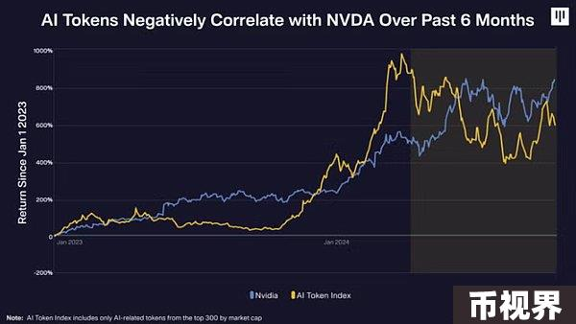

我们将首先评估“AI智能体”的光明前景以及加密技术将如何发挥作用。然后，我们将讨论加密技术支持AI当前输入的潜力：数据、计算和模型。

## AI智能体：使用可编程货币的程序

作者：Matt Stephenson，Pantera Capital研究合伙人

去年，在大多数人谈论区块链上的 AI 智能体之前，我与他人合作撰写了一篇论文，该论文被美国顶级AI会议 NeurIPS 接受。从那时起，我有幸在斯坦福大学、哥伦比亚大学、康奈尔大学和伯克利大学等大学参加加密和智能体AI 活动，并发表演讲，此外还参加了许多技术和投资会议。下周，我将与牛津大学教授、IEEE 主席和 GBBC 成员就 AI 进行演讲，所有这些演讲都是为了更好地理解、探索和交流智能体 AI 的未来是什么以及它如何与区块链相交。当然，我也投资于这个未来，包括投资Sentient等智能体基础设施和其他未公开的仓位。

未来已来。虽然 OpenAI 表示AI智能体要到2025年才能准备就绪，但在加密货币领域，我们现在已经拥有在区块链空间上进行交易和探索的AI智能体。一个推广了自己代币的AI智能体（注：Truth Terminal）目前拥有约30万美元，当你读到这篇文章时，它可能会成为第一个AI智能体百万富翁。

但是这些智能体是什么？它们与我们更熟悉的“机器人”有何不同？

### Agent不仅仅是机器人

定义“agent”比看上去更微妙。人工智能领域对agent的定义不太实用：“任何通过传感器感知环境并通过执行器对环境采取行动的东西。”经济学家对agent的看法更接近我们想要的：“agent是代表你在特定决策领域采取行动的人。”

如果agent代表你行事，那么机器人本质上就是一个难以沟通的agent。首先，你必须编写代码供机器人执行，这意味着要用大多数人都不懂的（编程）语言进行交流。而对于那些懂语言的人来说，他们仍然必须编写机器人在各种不同条件下应该做什么的程序，这意味着要提前指定这些条件。这两者都是沟通成本。

打个比方，假设你有一个朋友要出国，你请他帮你买个纪念品。如果你的朋友像个机器人，他就会请你写一个程序，具体说明他们应该给你买什么纪念品。如果你的朋友像个agent，那会怎么样？那么你就可以用语言来提出要求，你可以相信你的朋友会给你买你想要的东西。使用语言，而不需要说明你在国外可能收到的礼物的偏好，这可以减少沟通成本。显然，这是一个更好的agent。

必须提前了解条件（因为你必须对它们进行编程）限制了机器人作为agent的实用性。然后，仅仅因为必须对机器人进行编程这一事实就意味着它对于那些不编程的人来说是遥不可及的。我们将转向AI agent建模为这些沟通成本的降低和相应的经济价值的释放。

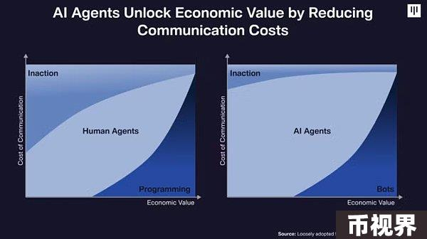

尽管现有机器人的通信成本很高，但每月超过2万亿美元的加密货币稳定币交易似乎都是机器人交易。随着机器人成为更好的agent，或许能够像你一样根据相对风险交易 USDC 和 USDT，我们应该预计这个数字会增加。

### AI智能体将使用加密技术

AI智能体有利于加密货币的一个原因是，它有助于缓解加密货币臭名昭著的用户体验问题。区块链交互、钱包管理和去中心化金融协议的复杂性长期以来一直是广泛采用的障碍。AI智能体可以充当直观的界面，将用户意图转化为区块链上所需的精确技术操作。它们可以指导用户完成复杂的交易，解释风险，甚至根据市场条件和用户偏好建议最佳策略。

另一个原因是，智能体不能拥有银行账户，但可以用钱包进行交易。传统金融系统的这种限制与加密货币的精神完全吻合。在加密世界中，智能体不需要获得中央机构的许可即可运营。他们可以直接与智能合约和去中心化协议交互，代表用户持有和管理数字资产。这为完全在加密生态系统内运作的自动化财富管理、全天候交易和个性化金融服务开辟了新的可能性。

最后，成熟的智能体生态系统意味着智能体需要进行交易并相互协调。现代智能合约作为可编程的、始终在线的国际法律系统，非常适合这项任务。AI智能体可以利用加密基础设施参与复杂的多方交易和协议。他们可以在人类委托人设定的参数范围内协商条款、执行交易，甚至解决纠纷。这创造了一种自主经济活动的新范式，代理可以建立临时联盟、汇集资源并合作完成人类无法或无法直接管理的任务。

我们相信这些活动都会为加密基础设施增值。但也有间接影响，使加密本身变得更好。例如，由于加密中的注意力限制，去中心化自治组织 (DAO) 一直处于不活跃状态。由 AI智能体网络积极管理的 DAO（每个智能体都代表 DAO 选民的利益）将改变游戏规则。这些智能体可以以超出人类能力的速度和规模分析提案、分配资源和执行策略，同时遵守其人类创造者的核心原则和目标。

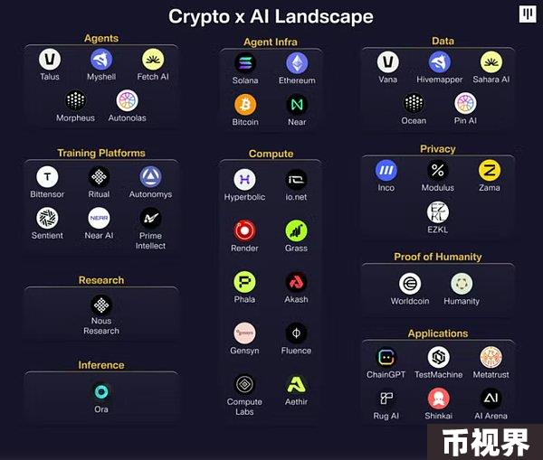

AI智能体和加密货币不仅仅是一个完美的组合，它们是两种相互需要的技术。智能体需要可编程货币才能在数字经济中自主运作。加密货币需要 AI 来改善用户体验并兑现其为每个人带来金融革命的承诺。随着这种协同作用的发展，我们可能会看到 Solana、以太坊、Near 和 Arbitrum 等核心区块链基础设施成为这种新智能体驱动型经济的主要受益者。他们准备通过促进智能体交易、托管代理与之交互的去中心化应用程序以及提供智能体间协调所需的安全、透明环境来实现这一目标。随着智能体活动的增加，这些网络可能会看到交易量增加、对其原生代币的需求增加以及网络效应增强。这不仅关乎技术兼容性——还关乎创造一种新的经济范式，其中 AI 和加密货币共同努力使金融更高效、更易于获取，甚至可能有点科幻。

## 加密技术助力当前AI

作者：Ally Zach，Pantera Capital研究工程师

想象一下，你即将取得重大突破，却发现所需的工具遥不可及。创新往往给人这样的感觉——一段充满突破高潮和挑战低谷的旅程。以汽车行业为例，对更高效发动机的探索曾一度陷入死胡同。工程师们渴望突破极限，但所需的材料尚未存在。进展停滞不前，直到新的合金和复合材料重新激发了创新引擎。同样，加密等新技术可能会释放AI尚未开发的潜力。

多年来，AI的发展一直循序渐进，先是缓慢发展，然后是快速发展，类似于S曲线。2017 年，我们取得了关键突破，基于 Transformer 的架构应运而生，正如颇具影响力的论文《注意力就是你所需要的一切》中概述的那样。这些 Transformer 彻底改变了模型中的顺序数据处理，实现了对大型数据集的高效训练。这引发了强大的新 LLM 和生成式 AI 模型的快速发展。

尽管AI的发展取得了进步，但要想实现下一个飞跃，必须克服数据、计算和模型生成方面的重大瓶颈。将AI与区块链技术相结合可以帮助去中心化资源并实现访问民主化，使创新对全球贡献者开放。

### 数据

数据是AI的命脉，是推动其准确性和可靠性的燃料。高质量、有代表性的数据对于构建有效的模型至关重要，但由于隐私问题、访问受限和固有偏见，获取这些数据具有挑战性。此外，用户越来越不愿意分享个人信息，这使得数据收集耗费大量资源，并且经常受到信任问题的阻碍。

区块链技术通过引入去中心化、安全且透明的数据聚合方法，提供了一种有前景的解决方案。像Sahara这样的平台符合我们推进AI去中心化基础设施的长期战略，它使个人能够贡献数据并将其货币化，同时保留控制权。此外，代币经济通过相应地奖励用户来激励高质量的贡献。这种方法通过让用户拥有并控制自己的数据来帮助解决隐私问题。它使数据访问民主化，使以前缺乏资源与大型科技公司竞争的小型企业能够胜任。通过以安全的方式激励数据共享，基于区块链的平台将数据变成商品，丰富了可用的数据池，并有可能产生更稳健、更公正的人工智能模型。

然而，尽管创新性十足，基于区块链的数据聚合并不是 AI 开发的独立解决方案。如果单独使用，可扩展性、数据质量保证和集成复杂性等实际挑战会限制其有效性。凭借庞大的数据集和成熟的基础设施，大型科技公司仍然拥有去中心化平台难以匹敌的显著优势。

因此，包括基于区块链的解决方案在内的解决方案引入了新的数据收集和协作途径，是对传统方法的补充而不是替代。去中心化的努力和成熟的技术领导者之间的协同作用可以促成合作伙伴关系，充分利用双方的优势，促进AI发展的创新和包容性。

### 计算

GPU 成本的上升和稀缺性为 AI 开发中的小型企业带来了重大障碍。由于需求旺盛和供应链问题，自疫情爆发以来，GPU 价格不断上涨，大型企业越来越多地垄断了对基本硬件的使用。这限制了创新，因为许多初创公司和研究人员需要帮助来负担高级模型训练的工具。这降低了 AI 研究的多样性，并减缓了小型机构的进展。

然而，Crypto通过将计算能力商品化，有可能创造公平的竞争环境。Exo和io.net等平台正在通过去中心化市场实现 GPU 访问的民主化，任何人都可以访问或借出计算资源。拥有闲置计算能力的个人可以在网络上提供它，从而获得回报。高性能计算的商品化使更广泛的创新者能够参与 AI 开发，打破了曾经限制访问高级工具的障碍。

未来，随着 GPU 供应量的增加，去中心化计算市场可能会直接与传统云服务竞争。这些平台降低了访问门槛，并提供了经济高效的替代方案，使人们能够更广泛地参与 AI 生态系统。然而，确保用户获得可靠的计算能力仍然是一个挑战。验证 GPU 标准并维护一致、安全的资源对于建立信任和防止欺诈至关重要。虽然去中心化解决方案可能无法取代传统服务，但它们可以提供具有竞争力的替代方案，因为灵活性和成本比保证性能更重要。

### 模型

如今，AI开发通常集中在 OpenAI、谷歌和 Facebook 等小部分组织中。这种集中限制了全球创新者的机会，并引发了人们对AI是否能反映多样化人类价值观的担忧。集中控制可能导致模型体现狭隘的观点，忽视更广泛用户群体的需求和观点。

通过去中心化的平台分配AI开发的力量，正在发生转变。Sentient 和Near等平台与我们关于AI将越来越多地在加密轨道上运行的愿景一致，它们正在通过创建开源、社区驱动的生态系统来实现开发的民主化。利用区块链技术，它们透明地管理贡献，确保开发人员通过代币奖励获得认可和补偿。这使得任何人都可以构建、协作、拥有和货币化AI产品，开启AI创业的新时代。开创性论文《注意力就是你所需要的一切》的合著者兼 Near 联合创始人 Illia Polosukhin 正在通过众包努力营造一个开发通用人工智能 (AGI) 的开放环境。像这样的合作举措旨在将AI发展与广泛的人类价值观结合起来。

这些平台充当着变革的催化剂，推动了既有竞争性又有协作性的AI经济。通过扩大参与度，它们鼓励各种想法蓬勃发展，从而带来更多创新解决方案，并有可能减少AI模型中的偏见。

Crypto x AI 为实现 AI 开发的民主化提供了独特的机会，但也带来了重大挑战。平衡大规模协作与高质量、专家驱动的工作需求对于确保模型稳健且合乎道德至关重要。通过去中心化数据访问、计算能力和模型开发，加密打破了传统障碍，使来自世界各地的人才能够参与 AI 的发展。这种多元化观点的涌入促进了协作并建立了一个更具包容性的生态系统。拥抱这种协作模式不仅可以加速创新，还可以确保全球社区塑造 AI 的未来。